Pozdravljeni učenci!

Da bi vam bili prihajajoči se dnevi lepši in da bi uživali z ostalimi družinskimi člani, v prihodnjih dneh pripravite koncert.

Izberite primeren prostor v vašem domu. En del naj postane oder, drugi pa dvorana. Ker je to vaš koncert, boste na odru odpeli nekaj pesmic za vašo publiko. Lahko seveda tudi zaigrate kakšno skladbo ali zaplešete.

Če tvoji domači radi pojejo in če želijo prepevati ali kako drugače sodelovati, lahko imate na koncertu tudi goste. V tem primeru se morajo tudi gostje tekom dneva pripraviti na nastop.

V zvezek za glasbo zapišite, katere pesmi boste izvajali, in določite vrstni red pesmic.

Izberite oblačila, v katerih boste nastopali na koncertu. Nekateri pevci menjajo garderobo nekajkrat med koncertom, če se radi preoblačite, potem lahko naredite to tudi vi.

Lahko izdelate plakat. Spomnite se reklamnega plakata, panoja. Na plakatu lahko preberete, kateri pevec nastopa v vašem kraju, kdaj bo nastopal, vidite lahko njegovo fotografijo …

Pevci imajo mikrofon, vi pa lahko namesto njega uporabite npr. glavnik, krtačo, kuhalnico, metlo. Lahko imate mikrofon, kakršnega koli želite, bodite originalni in čim bolj ustvarjalni.

Vaše plišaste ali kakšne druge igrače lahko zložite oziroma nastavite kot glasbenike, ki bodo z vami na koncertu.

Pomembnejši gosti imajo po koncertu pogostitev. Lahko si zamislite, s čim boste po koncertu pogostili svoje pomembne goste. V dogovoru z odraslim družinskim članom lahko pripravite večerjo ali manjšo zakusko.

Narejeno poslikajte, zelo vesela bom krajšega posnetka ali fotografije s koncerta, in mi pošljite na natalija.kustec@guest.arnes.si do petka, 17. 4. 2020.

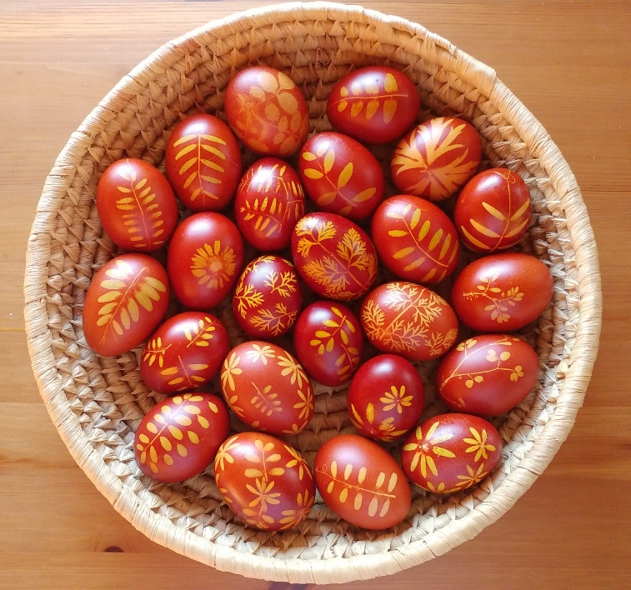

Ker so pred nami velikonočni prazniki,
vam želim vesele pisanke,
predvsem pa ostanite zdravi.

Učiteljica Natalija

